Presseinformation

Maßgeschneiderte Grubenlüftermotoren mit Rippenkühlung

Menzel Elektromotoren hat drei leistungsstarke 6600-V-Kurzschlussläufermotoren als integrale Komponenten für Grubenlüfter konstruiert und gefertigt. Vom Kunden war ein möglichst kompaktes Motorgehäuse in zylindrischer Bauform spezifiziert. Die größte Herausforderung war, die geforderte Nennleistung von 1700 kW in einem zylindrischen Gehäuse umzusetzen. Menzel konstruierte daher rippengekühlte Motoren (Kühlart IC 411) in Baugröße 630, ein äußerst ungewöhnliches Design für diese Größe. Die Herstellung ist aufwändig, das Ergebnis jedoch für die beengten Einbauverhältnisse optimal. Um zusätzlich Platz einzusparen, werden außerdem sämtliche Anschlusskabel aus den Motoren herausgeführt und die Klemmenkästen außerhalb der Lüfter montiert. Da die angetriebenen Lüfterräder jeweils direkt auf der Motorwelle sitzen, müssen die Motorlagerungen zusätzlich sowohl radiale Lasten bis 20700 N als auch axiale Lasten bis 27000 N aufnehmen. Für die geforderte Lagerlebensdauer von 100.000 h hat Menzel die Motoren mit einem speziellen Wälzlager-Setup gefertigt. Die Motoren haben zudem ein zweites Wellenende, an dem kundenseitig eine Haltebremse montiert wird. Die Drehstromkäfigläufermotoren sind ausgelegt für den Betrieb am Frequenzumrichter (Betriebsart S9) mit Drehzahländerungen und Drehrichtungsumkehr. Dies ermöglicht, dass die Grubenlüfter das Bergwerk nicht nur belüften, sondern bei Bedarf auch gefährliche Grubengase absaugen können.
Oberflächengekühlte Motoren bei Menzel: https://www.menzel-motors.com/de/kaefiglaeufer/ic411-ic416/

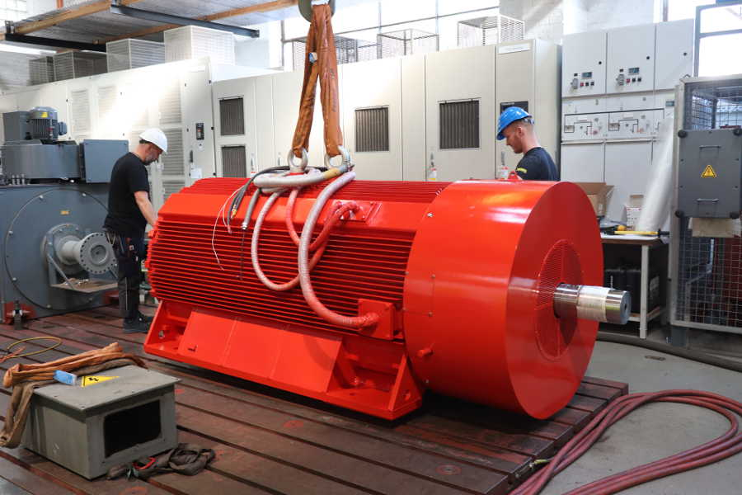
Bild: Drei identische Drehstromkäfigläufermotoren in BG 630 hat Menzel inklusive Gehäusen mit Rippenkühlung für den Einbau in Grubenlüfter maßgefertigt

Bilder: | menzel_pit_fan_motor | Zeichen: | 1440
Dateiname: | 202208018_pm_lueftermotoren_bergbau_de | Datum: | 14.09.2022
Über Menzel Elektromotoren
Die in Berlin ansässige Menzel Elektromotoren GmbH produziert und vertreibt seit 1927 Elektromaschinen. Das mittelständische Unternehmen ist auf die Lieferung größerer Elektromotoren inklusive Sonderausführungen innerhalb kürzester Zeit spezialisiert – das Produktspektrum beinhaltet Hoch- und Niederspannungsmotoren, Gleichstrommotoren, Transformatoren sowie Frequenzumrichter. Das Leistungsangebot umfasst die Motorenfertigung und die kurzfristige Anpassung lagervorrätiger Motoren an anwendungsspezifische Anforderungen. Um in jedem Fall eine schnelle Lieferung zum Kunden zu gewährleisten, unterhält das mittelständische Unternehmen einen überaus umfangreichen Lagerbestand, der mehr als 20.000 Motoren mit einem Leistungsbereich bis 15.000 kW umfasst. Zu einer hohen Zuverlässigkeit tragen qualifiziertes Engineering, erfahrene Mitarbeiter und moderne Bearbeitungs- und Prüfeinrichtungen bei. Menzel betreibt Niederlassungen in Großbritannien, Frankreich, Italien, Spanien und Schweden und kooperiert weltweit mit zahlreichen Partnern.
Kontakt:  Menzel Elektromotoren GmbH  Mathis Menzel  Neues Ufer 19 – 25  10553 Berlin  Tel.: 030 / 349 922-0  E-Mail: info@menzel-motors.com  Internet: www.menzel-motors.com |  | gii die Presse-Agentur GmbH  Immanuelkirchstraße 12  10405 Berlin  Tel.: 030 / 538 965-0  E-Mail: info@gii.de  Internet: www.gii.de

